Administración Avanzada de Perfiles de Usuario (AAPU)

Diseño de Solución

Descripción del componente

El componente desarrollado permitirá:
- Definir en la sección de administración (back-end) un conjunto de atributos que se consideren necesarios vinculados a cada usuario del sistema. Estos atributos se agrupan según lo desee el usuario en diferentes pestañas definidas previamente.
- En el front-end, cada usuario podrá editar su perfil. Al hacerlo, se le pedirán todos los datos definidos en la administración más un conjunto de datos básicos obligatorios. Estos datos se agrupan en diferentes pestañas, también acorde a lo definido en la administración.
- Estas pantallas de edición de perfil son dinámicas, ajustando su comportamiento a los cambios que se realicen en la administración del componente.
- El componente permite definir tipos de datos de manera dinámica, adjuntando un archivo de render que indica como mostrar el tipo de dato por pantalla. Por ejemplo, un tipo de dato no tradicional será Module, que permitirá mostrar cualquier módulo del sistema en la pantalla de edición del perfil de usuario (por ej. el módulo que muestra el ecualizador de interés del usuario).

Modelo de Datos

Para esta primera versión, el modelo de datos utilizado es el siguiente:
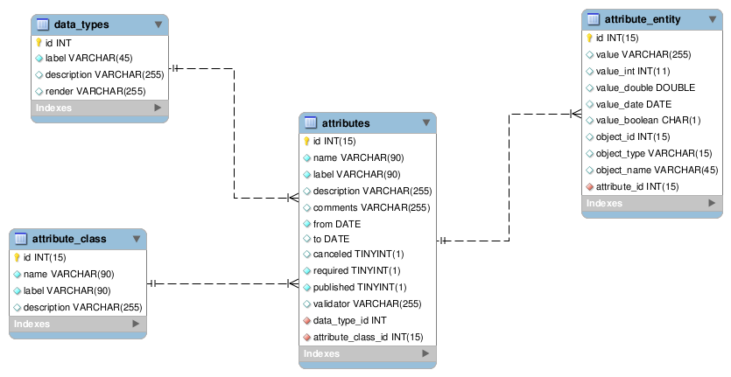
Este modelo está diseñado para manejar atributos genéticos para cualquier componente y/o módulo. Para el caso de com_aapu, hay que tener en cuenta las siguientes consideraciones:

- La tabla attribute_class permite agrupar los atributos de acuerdo a algún criterio. Para este componente, el name de cada entrada que agrupe atributos deberá tener el prefijo “usr_”. Estas entradas representarán luego las pestañas o tabs que se mostrarán el la vista.
- En el campo render de la tabla data_types se cargará el nombre del archivo donde se encuentra el código que renderiza el tipo de datos definido. Este código es .php, por lo tanto se requiere que el archivo tenga dicha extensión. (Más adelante en este documento se definen más aspectos de esta funcionalidad).
- La tabla attribute_entity, que vincula los atributos con la entidad correspodiente, en nuestro caso el campo object_tipe contendrá el valor “TABLE” y el campo object_name tendrá valor “#__users”. El campo object_id representa el id de usuario de la tabla de usuarios.

Debe comprobarse las siguentes relaciones cuando se eliminan datos de la base de datos:

- No se pueden eliminar tipos de datos si existe algun atributo cargado que sea del tipo que se desea borrar.
- No se pueden eliminar pestañas (clases de atributos) si existe algun atributo cargado que pertenezca a dicha pestaña.
- No se pueden eliminar atributos para los que algun usuario haya cargado información.
- Cuando se elimina algún usuario, deben eliminarse también todas las entradas en la tabla attribute_entity correspondientes a dicho usuario.

Conjunto de datos iniciales

Durante el proceso de instalación de cargan algunos datos iniciales:

- Se inserta una entrada en la tabla que representa a las pestañas. Esta entrada tiene el nombre “hard-data” y todos los atributos que luego se agruparan bajo este grupo apareceran en la pantalla de datos personales del usuario junto con los datos básicos que proporciona Joomla.
- Se insertan los siguientes tipos de datos básicos, junto con sus correspondientes archivos de “render”, que permiten que los atributos correspondientes a estos tipos de datos se muestren por pantalla:
  - Boolean: tipo de dato lógico (verdadero o falso)
  - Date: campo fecha
  - Int: número entero
  - Module: permite mostrar módulos de Joomla!
  - Sex: sexo de una persona.
  - Text: cadena de caracteres.
Los tipos de datos Date y Sex no pueden ser eliminados porque corresponden a los dos atributos obligatorios definidos hasta el momento (Ver próximo punto).
- Se insertan los atributos obligatorios Sex y BirthDay, agrupados bajo la pestaña hard-data y de tipo Sex y Date respectivamente, de acuerdo a lo definido por el grupo como datos necesarios para identificar a una persona univocamente (junto con el nombre completo).

Back-end

Se divide en cuatro secciones:

- Gestión de usuarios: permite la administración de usuarios del sistema. No solo se editan los datos básicos de Joomla! sino también todos los atributos definidos en las siguientes secciones para asociarlos a cada usuario.
- Gestión de tipos de datos: permite administrar los tipos de datos vinculados a los atributos. Al definir un tipo de dato, debe adjuntarse un archivo render en formato .php, proporcionado por el equipo de desarrollo, que permite mostrar el atributo vinculado al tipo de dato en la pantalla.
- Gestión de pestañas o tabs: permite administrar las pestañas que agrupan los atributos. Cada pestaña engloba un conjunto de atributos vinculados por este campo, que se mostraran agrupados bajo el título de la pestaña.
- Gestión de atributos: permite administrar los atributos que se vinculara a cada usuario, y que definiran su perfil personal. Cada atributo debe pertenecer a alguna pestaña (si se utiliza hard-data se mostrará en la pestaña inicial junto a los atributos básicos de Joomla!) y debe tener asociado el tipo de datos que le corresponda.
Además, se definen para el atributo las siguientes cuestiones:
  - Requerido: define si es obligatorio cargar datos para el atributo o no.
  - Desde, hasta: permite definir un rango de fechas dentro del cual el atributo será válido (se mostrará). El campo hasta puede quedar sin completar, en tal caso el atributo será valido indefinidamente.
  - Publicado: Indica si el atributo se mostrará en la edición del perfil del usuario o no.
  - Validator File: debe cargarse un archivo .php proporcionado por el equipo de desarrollo, que definirá la validación del atributo de acuerdo a las reglas de negocio.

Front-end

En el front-end se muestra simplemente la misma pantalla de edición de usuarios del back-end. Esto se logra reutilizando el mismo controlador, modelos, tablas y parte de la vista del back-end. Solo se redefine el template utilizado para mostrar la página, al cual se le aplica un estilo .css diferente para adaptarlo al aspecto visual del resto de front-end.

Renders y validators

Los archivos que permiten el renderizado de los tipos de datos por pantalla corresponden a clases .php, que deberán contener las siguientes funciones:
- render(id, value, label, required, params): retorna un string con el código html que permite renderizar los atributos vinculados a cada tipo de dato.
  - id: id del atributo. Cuando se renderiza, se le agregar el prefijo “attr_” para identificarlo luego en la página.
  - value: valor que contiene el campo. Si no se indica este parámetro se considera nulo.
  - label: una etiqueta asociada al atributo, la cual se muestra a la derecha del campo donde se completa el valor del atributo.
  - required: asociado al campo required del atributo. Si este el true, el valor ingresado para el atributo no podrá ser nulo.
  - Params: cualquier conjunto de parámetros adicionales que requiera algún tipo de dato para ser renderizado. Si no se indica se toma valor nulo.
- getPrimitiveType(): en los atributos genéricos hay cinco formatos para guardar cualquiera de los tipos de datos creados: value (texto), value_boolean, value_date, value_double y value_int. Esta función retorna en cual de estos campos del modelo se guardarán los datos cargados por el usuario.

Los archivos de validación de cada atributo implementan solo una función, validate($value), que recibe como parámetro el valor a validar, y retorna una cadena de caracteres vacía en caso de ser válido o un mensaje que se mostrará por pantalla en caso de no validar.

Notas

- Para el caso de que un atributo sea del tipo de dato Module, debe ponerse como nombre del atributo el mismo nombre del módulo sin el prefijo mod_. Por ejemplo, si se desea renderizar el módulo mod_banners, el nombre del atributo correspondiente deberá ser banners.

